Otizm Nedir?

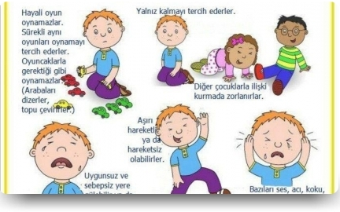

Otizm, yaşamın ilk üç yılı içinde ortaya çıkan ve yaşam boyu devam eden, sosyal etkileşim, sözel ve sözel olmayan iletişimde problemler, tekrarlayıcı davranış ve kısıtlı ilgi alanları ile kendini gösteren, karmaşık gelişimsel bir bozukluktur.
Bir çocuğa otistik bozukluk teşhisi konması için aşağıdaki listelerden en az 4 kriteri karşılaması gerekir.
-Sosyal etkileşimde bozukluk (çocukta en az iki semptom gözlenmelidir)
Sosyal etkileşimlerde zorluk yaşamak. Örneğin:Çocuk, göz teması, yüz ifadesi, duruş ve mimikler gibi sözlü olmayan birçok davranış sergileyecektir.
Çocuğun gelişim seviyesine uygun olarak yaşıtlarıyla ilişkisinin eksikliği
Başarıları, ilgi alanlarını veya haz aldığı şeyleri diğerleriyle paylaşma konusunda isteksizlik
Sosyal veya duygusal etkileşime katılım sağlayamamak veya cevap verememek

-İletişim bozukluğu (en az bir tane)
Konuşulan dilin gelişiminin gecikmesi veya dil gelişiminin olmaması ve çocuğun bunun eksikliğini hareketlerle telafi etmeye çalışmaması
Konuşabilen çocuklarla konuşma başlatma veya konuşmayı devam ettirme konusunda yetersiz girişimler
Tekrarlayan, kalıplaşmış veya çok öznel dil kullanımı

-Hayali veya sembolik oyun oynama (en az bir tane)
Çocuğun gelişim seviyesine uygun olarak taklide dayalı sosyal oyunlar oynamamak veya spontane, hayali oyun oynamamak
Tekrarlayan, sınırlı ve kalıplaşmış aktiviteler, davranışlar ve ilgi alanları (en az 1 tane)
Sınırlandırılmış ve kalıplaşmış (örneğin, bazı şeyleri çevirmek) anormal (odaklanma ve yoğunluk olarak) ilgi alanlarıyla meşgul olmak
Bir işlevi veya amacı olmayan rutinleri veya tekrarlanan hareketleri ısrarla yinelemek
Nesnelerin parçalarıyla sürekli meşgul olmak

Otizme Ne Sebep Olur?
Otizmin nedeni henüz tam olarak tespit edilememiştir. Otizmin tek bir nedeni yoktur. Pek çok nedeni olduğu artık bilinmektedir. Otistik bireylerde beyin hücreleri farklı çalışmaktadır. Hücreler arasında mesaj taşıyan kimyasal ileticilerde eksiklik yada fazlalık olduğu düşünülmektedir. Bazı genetik hastalıklar otizme yol açar. Genetiğin otizmin nedenleri arasında önemli bir yeri vardır. Kardeş ve ikiz çalışmaları bunu doğrulamaktadır. Otistik bir çocuğun kardeşinde otizm görülme riski genel popülasyona göre 50-100 kat daha fazladır. Tek yumurta ikizlerinde her ikisinin birden otistik olma oranı çift yumurta ikizlerine göre daha fazladır. Bütün bunlar genetiğin etkisini bize gösteriyor fakat sadece genetiğin tek neden olmadığı noktasına da ulaştırıyor. Sadece genetik etkili olsaydı tek yumurta ikizlerinde her iki bebeğinde her zaman otistik olması gerekirdi. Yapılan çalışmalar bir tek gen değil birden çok genin etkileşimi sonucu hastalık yapıcı etki oluştuğunu ortaya koymuştur. Klinik tablodaki davranışsal çeşitlilik çevresel faktörlerinde etkili olduğunu düşündürmektedir. Doğum öncesi, doğum ve doğum sonrası faktörler ile otizm arasında anlamlı bir ilişki saptanmamıştır. Eldeki bulgular genetik olarak otizme yatkınlığı olan çocukların doğum sırasında sorun yaşama riskinin daha fazla olduğunu göstermektedir. Ayrıca, anne karnında geçirilen kızamıkçık virüsünün, pek çok anormalliğin yanında otizme de yol açabildiği bilinir.
Şu kesin olarak bilinmektedir ki, otizm tek bir nedenle olmaz, birden çok etkenin bir araya gelmesiyle meydana gelen oldukça karmaşık bir durumdur.
Otizm erkeklerde kızlara oranla 4 kat daha fazla görülür fakat genelde kızlarda daha ağır seyreder. Otistik bireylerin % 70’inde zeka geriliği görülmektedir. % 30’u normal ve bu %30’luk dilimin %10’u üstün zekaya sahiptirler. Zeka düzeyi ve eşlik eden diğer hastalıklar otizmin ağırlık derecesi üzerinde belirleyici rol oynar. Eşlik eden hastalıklar arasında en sık rastlanılanlar dikkat eksikliği ve hiperaktivite bozukluğu, duygudurum bozuklukları ve epilepsidir. Her üç çocuktan biri epileptik anlamda risk taşımaktadır. 0-5 yaş arası ve ergenlik döneminde epilepsi nöbetlerinin görülme olasılığı artar.

Otizmin Tipik Belirtileri Nelerdir?
Otizm tanılı bireyler aşağıdaki tipik davranışların en az yarısını gösterirler. Bu semptomlar çok hafif ya da çok şiddetli olabilir. Her bir semptomun etkisi de diğerinden farklı olabilir. Ayrıca, bu davranışlar birçok farklı sebeple ortaya çıkarak, gelişimine uygun olmayacak şekilde sergilenebilir.
Göz kontağı kısıtlıdır yada yoktur.
Çevreye ilgisizdirler.
Adına tepki vermezler.
Aşırı hareketli yada hareketsiz olabilirler.
Bazıları fiziksel temasa (öpülme, sarılma vs.) izin vermez yada hoşlanmazlar.
Çoğunlukla insanları değil cansız varlıkları tercih ederler.
Sosyal ve duygusal açıdan kendilerini izole ederler.
İşaret etmezler, ihtiyaçlarını yetişkinin elini kullanarak ifade ederler.
Taklit becerisi yoktur yada sınırlıdır.
Konuşma birçoğunda gelişmemiştir.
Konuşma gelişse bile bunu iletişim aracı olarak kullanmazlar.
Ekolaliktirler, söylenenleri papağan gibi tekrar ederler.
Zamirleri ters kullanırlar.
Uygun olmayan vurgulamalar, kalıp cümlelerle konuşurlar.
Mekanik ve tek düze ses tonu kullanırlar.
Uygunsuz gülme ve kıkırdamalar vardır.
Düzen takıntıları vardır.
Nesne takıntıları vardır. Objelere gereksiz yere bağlanma…(İp, pet şişe, araba… vs)
Rutinlerindeki değişikliklere tepki gösterirler.
Tekrarlayan davranışları (stereotipiler) vardır. (Nesneleri çevirme, el çırpma, kanat çırpma, zıplama, kendi etrafında dönme, parmak ucunda yürüme…)
Oyuncaklarla gerektiği gibi oynamazlar. (Arabaları dizerler,topu çevirirler…)
Hayali oyun oynamazlar.
Sürekli aynı oyunları oynamayı tercih ederler.
Bazıları çok inatçıdır.
Bazıları ses, acı, koku, ışık ve dokunuşa aşırı hassasiyet gösterebilir.
Bazıları soğuk, sıcak, acıya duyarsız olabilir.
Bazıları tehlikeye karşı duyarsız olabilir.
Yemek yeme bozuklukları vardır.
Bazıları kendine, çevresindekilere ve eşyalara zarar verebilir.
Beklemeye yada isteklerini ertelemeye pek tahammüllü değillerdir.

Otizmin Tipik Belirtileri

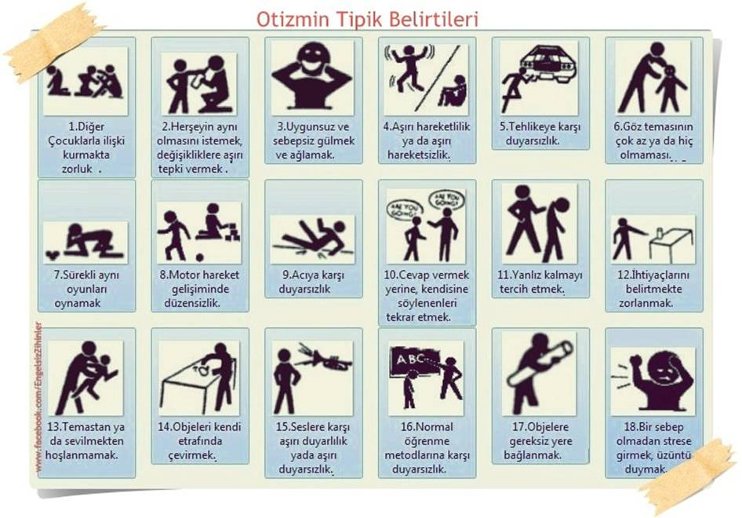

Otistikler aşağıdaki tipik davranışların en az yarısını gösterirler. Bu semptomlar çok hafif ya da çok şiddetli olabilir. Her bir semptomun etkisi de diğerinden farklı olabilir. Ayrıca, Bu davranışlar birçok farklı sebeple ve yaşlarına uygun olmayacak bir şekilde sergilenebilir.
Diğer Çocuklarla ilişki kurmakta zorluk
Her şeyin aynı olmasını istemek, rutin yaşama bağlılık, değişikliklere aşırı tepki vermek
Uygunsuz ve sebepsiz gülmek ve ağlamak
Aşırı hareketlilik ya da aşırı hareketsizlik
Tehlikeye karşı duyarsızlık
Göz temasının çok az ya da hiç olmaması
Sürekli aynı oyunları oynamak
Motor hareket gelişiminde düzensizlik. (Topa vuramaz ama küpleri üst üste koyabilir.)
Acıya karşı duyarsızlık
Ekolali (Cevap vermek yerine, kendisine söylenenleri aynen tekrar etmek)
Yanlız kalmayı tercih etmek
İhtiyaçlarını belirtmekte zorlanmak. Konuşma yerine hareketlerle ihtiyaçlarını belirtmeye çalışmak
Temastan, kucağa alınmaktan ya da sevilmekten hoşlanmamak
Objeleri kendi etrafında çevirmek
Seslere karşı aşırı duyarlılık yada aşırı duyarsızlık
Normal öğrenme metodlarına karşı duyarsızlık
Objelere gereksiz yere bağlanmak
Bir sebep olmadan strese girmek, üzüntü duymak

